试卷号：B120009(答案)
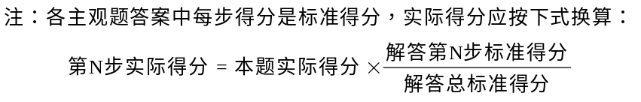
一、单项选择题：在下列各题中，有四个备选答案，请将其中唯一正确的答案填入题干的括号中。
(本大题共10小题，总计28分)
1、(本小题2分)
C 10
2、(本小题2分)
B 10
3、(本小题2分)
B 10
4、(本小题2分)
B 10
5、(本小题2分)
( C ) 10
6、(本小题3分)
C 10
7、(本小题3分)
B 10
8、(本小题4分)
B 10
9、(本小题4分)
C 10
10、(本小题4分)
B 10
二、填充题：在下列各题中，请将题止所要求的解答填入题干中的各横线上方内。
(本大题共7小题，总计30分)
1、(本小题3分)
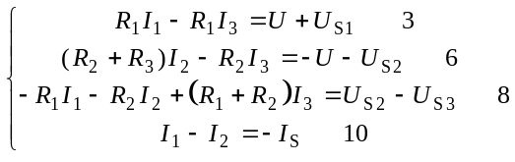
2、(本小题3分)
1W 10
（提示：功率表电流线圈中无二次谐波电流）
3、(本小题4分)
10 A 2.5
7.07 A 5
1.41 A 7.5
1 A 10
4、(本小题5分)
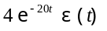 10
5、(本小题5分)
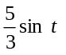 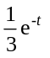 10
6、(本小题5分)
4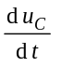+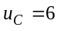 7
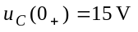 10
7、(本小题5分)
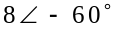Ω 10
三、非客观题
( 本 大 题5分 )
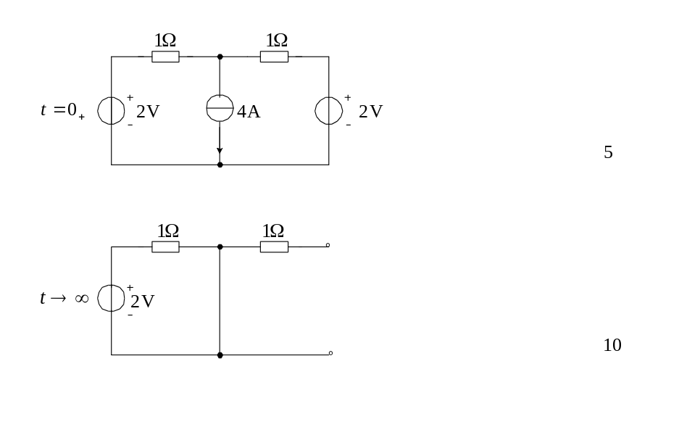
四、非客观题
( 本 大 题5分 )
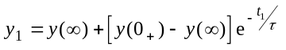 5
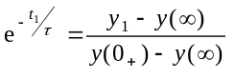 8
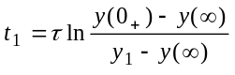
由此得所需证明 10
五、非客观题
( 本 大 题5分 )
设电流为，方向向下
电压源单独作用时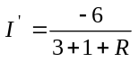 2
电压源置零，三个电流源共同作用时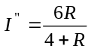 6
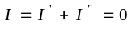 8
可得 10
求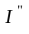，也可由电流源一一单独作用求得
六、非客观题
( 本 大 题5分 )
先去掉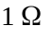支路
求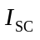时,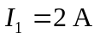,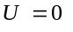,得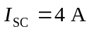
求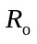时,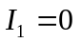,得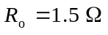
由诺顿等效电路,得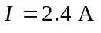 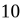
七、非客观题
( 本 大 题6分 )
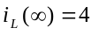 A 1
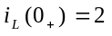 A 2
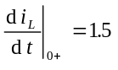 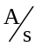 3
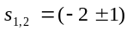 5
得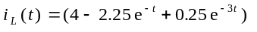 A，≥ 10
八、非客观题
( 本 大 题7分 )
对电容的戴维南等效电路
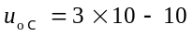
4
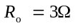
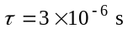 9
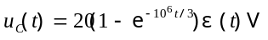 10
九、非客观题
( 本 大 题9分 )
EC支路左的等效内阻抗为
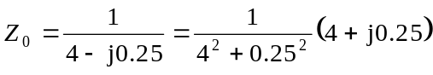Ω 5
当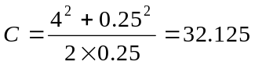F时，R的功率最大 10

